1. Lee detenidamente lo que se te pide.
   1. Desarrollar la idea conceptual (diagrama de clase) de la clase contacto.
   2. Las acciones que se podrán realizar son las siguientes.
      1. New.  
         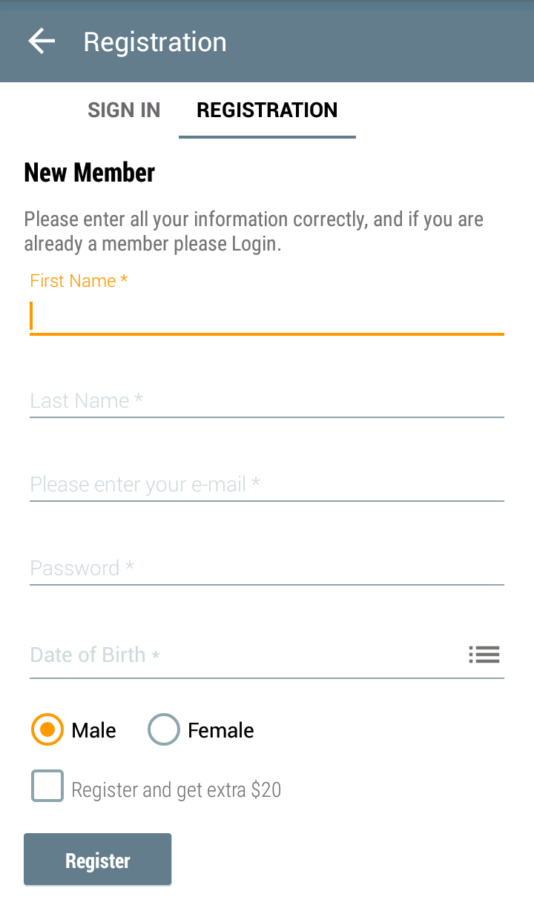
      2. Edit.  
           
         El texto del botón debe cambiar de register a update.
      3. List.  
         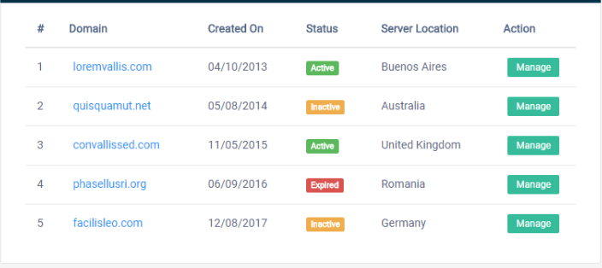

|  |  |  |  |
| --- | --- | --- | --- |
|  | 10 | 5 | 0 |
| Agrego el diagrama de clase de la clase contacto. | Esta completa | Le faltaron 2 o 4 atributos o métodos | Faltaron más de 4 atributos o métodos |
| Creo la opción del menú para la nueva sección | Accede a la vista | No accede a la vista | No existe el icono |
| Declaro el controlador | Si | Le hizo falta 1 o 2 | No |
| Declaro valores data para cada acción del controlador de contacto | Si | Le hizo falta 1 o 2 | No |
| Implemento portugués | Si | Le hizo falta 1 o 2 | No |